TRƯỜNG TIỂU HỌC GIA THƯỢNG  Họ tên :………………………………  Lớp: 4… | BÀI KIỂM TRA ĐỊNH KÌ GIỮA HỌC KÌ II  Năm học 2021 - 2022  MÔN TIẾNG VIỆT LỚP 4 - PHẦN ĐỌC  Ngày… tháng 3 năm 2022

Điểm đọc tiếng:…. | Điểm đọc | Nhận xét của giáo viên
Điểm đọc hiểu: …. | Điểm đọc | Nhận xét của giáo viên
I . ĐỌC THÀNH TIẾNG (3 điểm): Giáo viên kiểm tra trong các tiết ôn tập theo hướng dẫn KT đọc thành tiếng cuối kì II
II . ĐỌC THẦM VÀ LÀM BÀI TẬP (7 điểm) : Thời gian làm bài 30 phút
Vùng đất duyên hải
Ninh Thuận - vùng đất duyên hải quanh năm nắng gió - là nơi có nhiều khu vực làm muối nổi tiếng bậc nhất của cả nước như Cà Ná, Đầm Vua.
Nhờ thời tiết khô ráo, lượng mưa thấp, đất phù sa giàu dinh dưỡng, thoát nước tốt, người dân Ninh Thuận đã phát triển mô hình trồng nho thành công. Vườn nho Ba Mọi có diện tích khoảng 15.000m2 là điểm du lịch sinh thái luôn mở rộng cửa chào đón du khách. Ninh Thuận có những đồi cát mênh mông trông giống sa mạc. Một bên là núi, một bên là biển, con đường nối dài bởi rừng nho, ruộng muối đã tạo nên tuyến đường ven biển lãng mạn nhất Việt Nam.
Đến Ninh Thuận, chỉ cần dậy thật sớm ra biển Ninh Chữ đón bình minh lên, bạn sẽ được trải nghiệm sống trong không khí mua bán tươi vui của cảng cá hay tham gia kéo lưới với ngư dân làng chài.
Trên hành trình rong ruổi khám phá Ninh Thuận, bạn sẽ được hưởng những luồng gió mát mẻ thổi về từ biển, không khí khô nhẹ dễ chịu, nắng nhiều nhưng không ra mồ hôi.
Ngoài những vườn nho xanh mướt, tháp Chàm cổ kính hay với biển xanh cát trắng, Ninh Thuận còn có những cánh đồng cừu rộng lớn… Đồng cừu An Hòa với số lượng đàn rất lớn từ vài trăm cho đến cả ngàn con.
Theo Tạp chí Du lịch
Khoanh vào chữ cái trước mỗi câu trả lời đúng hoặc làm theo yêu cầu:
Câu 1. Ninh Thuận là vùng đất:
A. Ở trung tâm đồng bằng Bắc Bộ nước ta.
B. Duyên hải quanh năm nắng gió.
C. Ở cao nguyên Đắc lắc, Tây Nguyên.
D. Ngập trũng quanh năm ở đồng bằng Nam Bộ
Câu 2. Điều kiện thuận lợi để Ninh Thuận trồng nho thành công là: (Đúng ghi Đ, sai ghi S vào ô trống)
Thời tiết khô ráo, lượng mưa thấp.
Đồi cát mênh mông trông giống sa mạc.
Đất phù sa giàu dinh dưỡng, thoát nước tốt.
Câu 3. Đến biển Ninh Chữ lúc bình minh, du khách sẽ được trải nghiệm những gì?
……………………………………………………………………………………………
……………………………………………………………………………………………
Câu 4. Hãy nối từ ở cột A với từ ở cột B cho thích hợp.
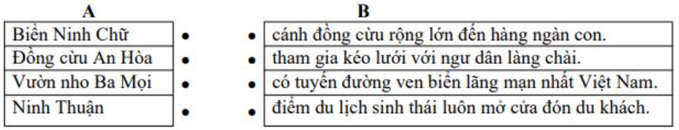
Câu 5. Ngoài Ninh Thuận, em hãy viết một câu giới thiệu một cảnh đẹp khác của Việt Nam mà em biết.
……………………………………………………………………………………………
……………………………………………………………………………………………
Câu 6. Câu “Ninh Thuận có những đồi cát mênh mông trông giống sa mạc.” có:
….. tính từ. Đó là từ: ………………………
Câu 7. Trong bài đọc có một dấu gạch ngang. Dấu gạch ngang đó có tác dụng là:
A. Đánh dấu chỗ bắt đầu lời nói của nhân vật trong đối thoại.
B. Đánh dấu từ ngữ được hiểu theo nghĩa đặc biệt.
C. Đánh dấu phần chú thích trong câu văn.
D. Đánh dấu các ý được liệt kê trong đoạn văn.
Câu 8. Trong đoạn 4: “Trên hành trình rong ruổi………không ra mồ hôi”.
Em hãy tìm và ghi lại:
- Từ láy là động từ: …………………………
- Từ láy là tính từ: …………………………..
Câu 9. Hãy nối từ ở cột A với từ ở cột B cho thích hợp.
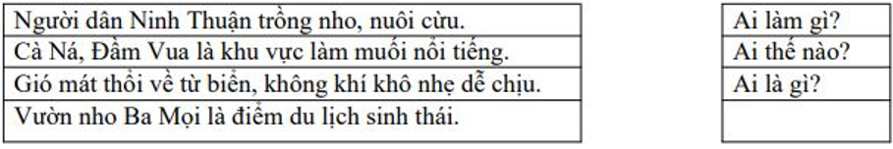
Câu 10. Em hãy đặt một câu kể Ai thế nào? để chỉ đặc điểm bên ngoài hoặc tính tình một bạn trong lớp mà em yêu mến.
……………………………………………………………………………………………
……………………………………………………………………………………………

TRƯỜNG TIỂU HỌC GIA THƯỢNG
ĐỀ KIỂM TRA VIẾT GHKII
NĂM HỌC 2021 – 2022
MÔN TIẾNG VIỆT LỚP 4
I. Chính tả ( 2 điểm)
GV đọc cho HS viết bài:
Cái đẹp
Cuộc sống quanh ta thật đẹp. Có cái đẹp của đất trời: nắng chan hòa như rót mật xuống quê hương, khóm trúc xanh rì rào trong gió sớm, những bông cúc vàng lóng lánh sương mai,…có cái đẹp do bàn tay con người tạo nên: những mái chùa cong vút, những bức tranh rực rỡ sắc màu, những bài ca náo nức lòng người,.. Nhưng đẹp nhất vẫn là vẻ đẹp của tâm hồn. Chỉ những người biết sống đẹp mới có khả năng thưởng thức cái đẹp và tô điểm cho cuộc sống ngày càng tươi đẹp hơn.
HÒA BÌNH
II. TẬP LÀM VĂN ( 8 điểm)
Đề bài: Hãy tả lại một cây mà em yêu thích.

BIỂU ĐIỂM VÀ ĐÁP ÁN CHẤM BÀI ĐỌC HIỂU LỚP 4
ĐÁP ÁN
Câu 1. B
Câu 2. Đ; S; Đ
Câu 3. sống trong không khí mua bán tươi vui của cảng cá hay tham gia kéo lưới với ngư dân làng chài.
Câu 4.
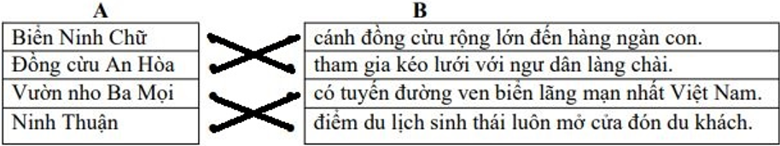
Câu 5. Gợi ý: Đà Lạt có khí hậu trong lành, mát mẻ.
Câu 6. 2 tính từ là mênh mông, giống (Tự điển Việt Nam)
Câu 7. C
Câu 8. Các từ láy là: động từ: rong ruổi Tính từ: mát mẻ
Câu 9.
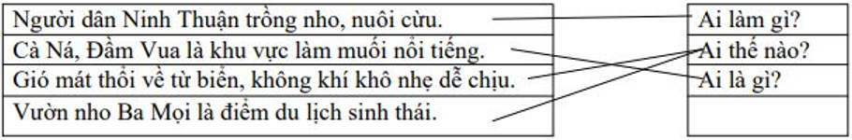
Câu 10.
Gợi ý: Lan hiền lành, thân thiện với bạn bè.
Đôi mắt bạn Lan to và sáng.

ĐÁP ÁN CHẤM ĐIỂM BÀI VIẾT MÔN TIẾNG VIỆT
I. CHÍNH TẢ ( 2điểm)
- Bài viết đúng chính tả, trình bày sạch đẹp, đúng cỡ chữ, rõ ràng trình bày đúng đoạn văn (2đ)
+ Sai từ 6 lỗi trở lên trừ 1 đ, nếu hs sai 4- 5 lỗi trừ 0,5 đ
+ Nếu chữ viết không rõ ràng, sai về độ cao, khoảng cách, kiểu chữ hoặc trình bày bài bẩn… trừ 0,5 -1điểm toàn bài.
II.TẬP LÀM VĂN (8 điểm)
- Đảm bảo các yêu cầu sau :
+ Viết được một bài văn tả cây cối rõ bố cục có đủ ba phần: mở bài, thân bài, kết bài: 1 điểm.
+ Tả bao quát cây đó: 0,5 điểm
+ Tả chi tiết từng bộ phân của cây theo trình tự hợp lý hoặc từng thời kì phát triển của cây: 3 điểm
+ Viết câu đúng ngữ pháp, dùng từ đúng, không mắc lỗi chính tả : 1 điểm.
+ Bài viết có cảm xúc, biết sử dụng từ ngữ giàu hình ảnh, sử dụng nghệ thuật hợp lý… : 2 điểm.
- Chữ viết rõ ràng, trình bày sạch sẽ : 0,5 điểm ( chỉ cho điểm với bài HS hoàn thành)
- Tùy theo mức độ sai sót về ý, về diễn đạt và chữ viết, có thể cho các mức điểm: 7,5 đ; 7 đ; 6,5 đ; 6 đ…
( Nếu bài văn mắc từ 4 lỗi chính tả trở lên không ghi điểm 8)

